5.1 Se grafica bode para red abierta y respuesta transitoria en red cerrada para cada ganancia.

Los valores de wcf wcg Mg MF waba wr Mr wabc se obtienen de forma algoritmica para ahorrar tiempo como sigue:

s=tf('s');

w=logspace(-2,1,500)';

k = 10;

g = k/s/(s+2.5)/(s+5);

sysab = g;

[Gm,Pm,Wcp,Wcg] = margin(g);

Gm = 20\*log10(Gm);

[mag,phase]=bode(sysab,w);

figure()

bode(sysab)

mag = 20\*log10(squeeze(mag));

phase = squeeze(phase);

dist = abs(mag - (-3));

minDist = min(dist);

idx = find(dist == minDist);

waba = w(idx);

sysce = feedback(sysab,1);

[mag2,phase2]=bode(sysce,w);

mag2 = 20\*log10(squeeze(mag2));

phase2 = squeeze(phase2);

mr = max(mag2);

idr = find(mag2 == mr);

wr = w(idr);

dist = abs(mag2 - (-3));

minDist = min(dist);

idx = find(dist == minDist);

wabc = w(idx);

figure()

step(sysce)

Red abierta

K = 1

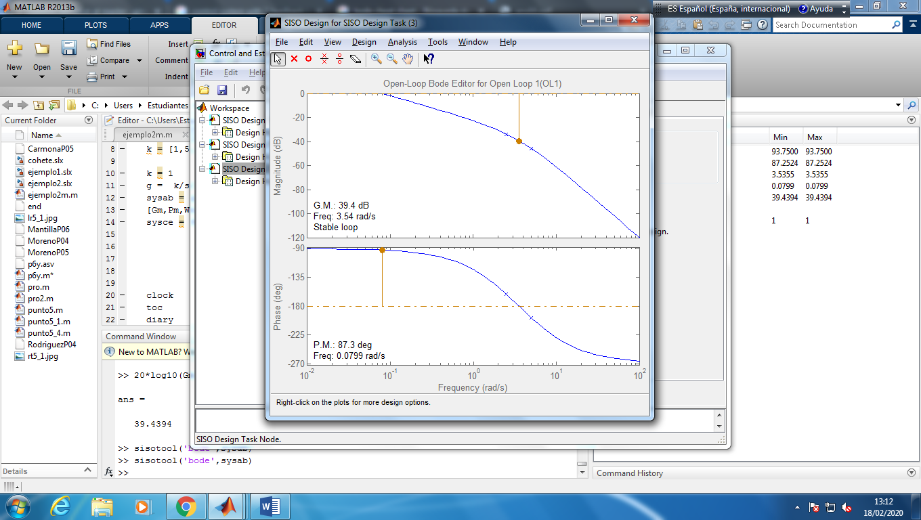



K = 5





K = 10





K = 15





5.2 Para cada uno se grafica el bode en red abierta y red cerrada y la respuesta temporal en red cerrada

Para obtener los valores de de wcf wcg Mg MF waba wr Mr wabc de forma algoritmica

close all

s=tf('s');

w=logspace(-2,2,500)';

wn = 1;

e = 0.5;

g = wn\*wn/s/(s+2\*e\*wn);

sysab = g;

[Gm,Pm,Wcp,Wcg] = margin(g);

Gm = 20\*log10(Gm);

[mag,phase]=bode(sysab,w);

figure()

bode(sysab,w)

mag = 20\*log10(squeeze(mag));

phase = squeeze(phase);

dist = abs(mag - (-3));

minDist = min(dist);

idx = find(dist == minDist);

waba = w(idx);

sysce = feedback(sysab,1);

[mag2,phase2]=bode(sysce,w);

figure()

bode(sysce,w)

mag2 = 20\*log10(squeeze(mag2));

phase2 = squeeze(phase2);

mr = max(mag2);

idr = find(mag2 == mr);

wr = w(idr);

dist = abs(mag2 - (-3));

minDist = min(dist);

idx = find(dist == minDist);

wabc = w(idx);

figure()

step(sysce)

5.2.1 y 5.2.2 :

Wn =1

amortiguamiento = 0.5

abierto



Cerrado





Wn =1

amortiguamiento = 0.7

abierto



Cerrado





Wn =1

amortiguamiento = 1

abierto



Cerrado





5.2.3 y 5.2.4:

wn = 0.5

amortiguamiento = 1

abierto



Cerrado





wn = 2

amortiguamiento = 1

abierto



Cerrado





wn = 3

amortiguamiento = 1

abierto



Cerrado



